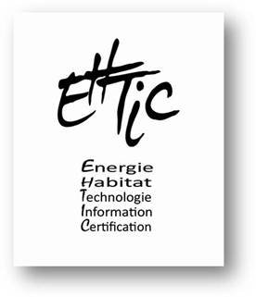

Nos offres de service en PEB

Ingénieur & Architecte associés

Responsables et Certificateurs PEB

Siège social

Rue de la Résistance, 133

B- 4350 LAMINE

Jacqueline Somma, architecte jsomma@ehtic.be

Rue de la Béole, 71

4050 Chaudfontaine

Tél : +32 (0)478/66.05.07

Fax : +32 (0) 19/33.23.86 *Agréments :*

*Responsabilité : PEB-00754-R*

*Certificateur : CERTIF-P2-01372*

Philippe Salsac, ingénieur

psalsac@ehtic.be

Rue de la Résistance, 133

B- 4350 LAMINE

Tél : +32 (0)495/25.30.60

Fax : +32 (0) 19/33.23.86

Agréments :

Responsabilité : PEB-00786-R

Certificateur : CERTIF-P2-00927

*Qu’est-ce que la PEB ?*

PEB signifie *« Performance Energétique des Bâtiments »*

Il s’agit d’appliquer à tous bâtiments faisant l’objet d’une demande de permis (nouveau bâtiment ou extension d’un bâtiment existant) des nouvelles exigences réglementées en performances énergétiques du bâtiment, portant sur l’enveloppe du bâtiment (les parois, l’isolation) mais aussi sur le système de chauffage utilisé, d’eau chaude sanitaire, de ventilation, ainsi que la surchauffe.

Ces exigences ont fait l’objet d’un nouveau Décret-Cadre en Wallonie (du 17 avril 2007) suite à la Directive Européenne 2002/91/CE.

Deux nouveaux acteurs dans la construction

Le RESPONSABLE PEB

Le CERTIFICATEUR PEB

*Quand intervient le « Responsable PEB » ?*

Il intervient dès la conception d’un nouveau bâtiment, jusqu’à son exécution : il travaille pour le compte du Maître de l’Ouvrage et le guide afin que son bâtiment respecte les nouvelles exigences réglementaires telles que définies par le Décret-Cadre.

Le Responsable PEB est agréé par la Région Wallonne.

Il est chargé de mettre en œuvre les recommandations et doit veiller à la bonne exécution : il a donc une obligation de moyens, et est soumis à la garantie décennale.

* *Notre offre en tant que Responsable PEB :*

Prix forfaitaire sur base d’un devis en fonction de la nature de l’habitation, du type de chantier, de la complexité de la construction, de la situation du chantier etc… avec un *minimum de 900€ htva*.

Nos offres de service en PEB

*Quand intervient le « Certificateur PEB » ?*

La réglementation impose un Certificat PEB lors de la vente ou de la location bâtiment.

* Pour la vente, le certificat est obligatoire au maximum lors du compromis ;
* Pour la location, le certificat est obligatoire au maximum lors de la signature du contrat de bail.

Le Certificateur établit le Certificat sur base des informations récoltées lors de la visite du bâtiment à vendre ou à louer, en suivant le protocole de collecte de données imposé par la Région Wallonne.

Ce certificat indique la consommation d’énergie du bâtiment suivant des conditions standardisées d’utilisation et propose des améliorations en vue de diminuer cette consommation. Il s’agit de la carte d’identité énergétique de ce bâtiment.

Le Certificateur est agréé par la Région Wallonne.

Il n’y a pas d’obligation quant à la mise en œuvre des recommandations proposées par le certificat.

* *Notre offre en tant que Certificateur PEB :*

(Etablissement du certificat lors d’une vente ou d’une location de maisons et d’appartements) :

1. Pour une maison d’habitation individuelle : prix forfaitaire de *350€ TTC* (si aucun système de refroidissement actif n’est présent)
2. Pour une maison d’habitation individuelle, avec système de refroidissement actif : prix forfaitaire de *750€ TTC*
3. Pour un appartement isolé énergétiquement autonome : *250€ TTC*
4. Pour un appartement sur base d’un rapport partiel : *200€ TTC*
5. Pour un rapport partiel (rapport des systèmes de chauffage et d’eau chaude sanitaire) : sur devis – dépend du type de chaufferie, du volume du building …
6. Pour un ensemble d’appartements dans un même bâtiment : prix dégressif en fonction du nombre et de l’existence d’un rapport partiel ou non.

Ces prix sont à titre indicatif, n’hésitez pas à prendre contact avec notre bureau pour une offre personnalisée.

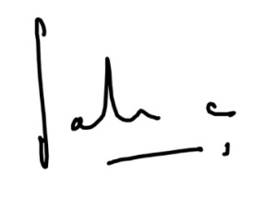



Philippe Salsac Jacqueline Somma